471. Соленоид сечением S = 10 см² содержит N =10³ витков. Индукция B магнитного поля внутри соленоида при силе тока I = 5 А равна 0,05 Т. Определить индуктивность L соленоида.

S = 10 см²  I = 5 А  N = 1000  B = 0,05 Тл | Магнитный поток равен по определению 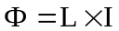, где L - индуктивность.  С другой стороны магнитный поток равен Ф=B×S×N, где B – магнитная индукция, N – количество витков, S – площадь одного витка.  Поэтому 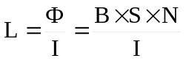. Подставляем числа (переводя одновременно все величины в систему СИ). 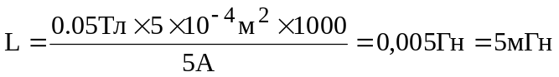.
L = ?

